- DATOS DEL INFORME
Servicio :
Disposición Final Hospitalarios x Recolección, Barrido y Limpieza – ASE # ____2_____
Período de análisis: NOVIEMBRE DE 2019

- DESARROLLO DEL INFORME

Actividad de Recolección y Transporte | El presente informe consolida la información y las evidencias de las actividades realizadas en el periodo comprendido entre el 01 de noviembre al 30 de noviembre de 2019, de acuerdo con lo establecido en el plan de supervisión y control del servicio, tomando como insumos las visitas de campo, actas de reunión, informes mensuales presentados por el prestador radicado UAESP 20197000524722 de diciembre 2019; así como el informe de la Interventoría Proyección Capital en el Área de Servicio Exclusivo No 2, radicado UAESP 201970000533082 diciembre de 2019.  El servicio de recolección en la ASE 2 es operado por el Concesionario Lime S.A. E.S.P., en las localidades de Antonio Nariño, Bosa, Ciudad Bolívar, Los Mártires, Rafael Uribe, Teusaquillo y Tunjuelito, para el mes de noviembre de 2019 se contó con la siguiente información general del servicio:  Según la información aportada por la interventoría - Proyección Capital, mediante correo institucional, el ASE 2 cuenta con:  461 microrrutas de recolección  577 microrrutas de barrido manual y limpieza  10 microrrutas de barrido mecánico  Tablas No 1: Reporte de toneladas recolectadas por componente del servicio para el mes de noviembre del 2019.  Fuente: Datos tomados de los informes de gestión del concesionario Lime S.A. E.S.P. noviembre del 2019  a.1 DESCRIPCIÓN DE LAS ACTIVIDADES DE SEGUIMIENTO, REALIZADO POR LA INTERVENTORÍA PROYECCIÓN CAPITAL  Partiendo de la información consignada en el Plan Operativo Inicial, la interventoría procedió a realizar la programación de actividades de seguimiento y verificación en campo por componente y jornada del servicio, conforme al Reglamento Técnico Operativo, para el componente de recolección y transporte de residuos la interventoría realizó análisis de las cifras del mes octubre de 2019.  Debido a la implementación de la matriz interactiva y la modificación de los formatos de verificación de la Interventoría desde el mes de mayo de 2018, se dividió el histórico de los hallazgos para tener un mismo parámetro de comparación de los cuales se encuentran 30 hallazgos para el mes de noviembre en Recolección y transporte.  Por lo anterior, Para el mes de noviembre de 2019, se ejecutaron 231 verificaciones de campo relacionadas con la actividad de recolección.  Las verificaciones en campo en la zona urbana se identificaron un total de 30 hallazgos para el componente técnico operativo; en donde se evidencia con mayor incidencia la afectación del área limpia en 26 ocasiones, principalmente para las localidades de Mártires, Ciudad Bolívar y Teusaquillo.  Los 30 hallazgos anteriormente señalados, han sido reportados al Concesionario a través de la Matriz Interactiva. Para el mes de noviembre de 2019, se presentan 03 hallazgos que no han sido gestionados por el Concesionario ya que fueron notificados durante la última semana del mes, por lo cual este se encuentra dentro de los tiempos establecidos para dar respuesta; 27 hallazgos cerrados ya que el Concesionario presentó la evidencia correspondiente.  CONCLUSIONES  Una vez revisado el informe mensual del Concesionario, la Interventoría tiene observaciones sobre los siguientes temas: cantidad de microrrutas y completitud de las bases de datos de acuerdo con lo requerido en el Reglamento Técnico Operativo.  - La Interventoría evidenció que, las actividades de recolección de residuos de construcción y demolición, descargue del barrido mecánico y recolección de residuos del corte de césped no permiten el debido control y seguimiento de los horarios y las frecuencias de prestación de servicio según la información que reposa en el SIGAB.  - El Concesionario ha respondido de manera oportuna a los hallazgos informados por la Interventoría mediante la matriz Interactiva.  - En las verificaciones de campo realizadas por la Interventoría, no se evidenciaron incumplimientos en la frecuencia y horario de la prestación del servicio.  - Las principales deficiencias identificadas en campo se relacionan con el pulimiento al realizar la actividad de recolección, específicamente en las siguientes localidades: Los Mártires, Ciudad Bolívar y Teusaquillo.  - De acuerdo con el histórico de toneladas recolectadas y reportadas por el Concesionario desde el mes de marzo de 2018 hasta el mes de noviembre de 2019, se tiene un promedio mensual de 55.476,00 toneladas recolectadas.  a.2 DESCRIPCIÓN DE LAS ACTIVIDADES DE SEGUIMIENTO, REALIZADO POR LA UNIDAD ADMINISTRATIVA ESPECIAL DE SERVICIOS PÚBLICOS.  Para este mes de noviembre de 2019, la subdirección de Recolección, Barrido y Limpieza realizó visita administrativa al componente de recolección en seguimiento de la micro ruta 1106 de frecuencia los lunes, miércoles y viernes.  Se anexa visita administrativa y de campo.  SEGUMIENTO A SIGAB  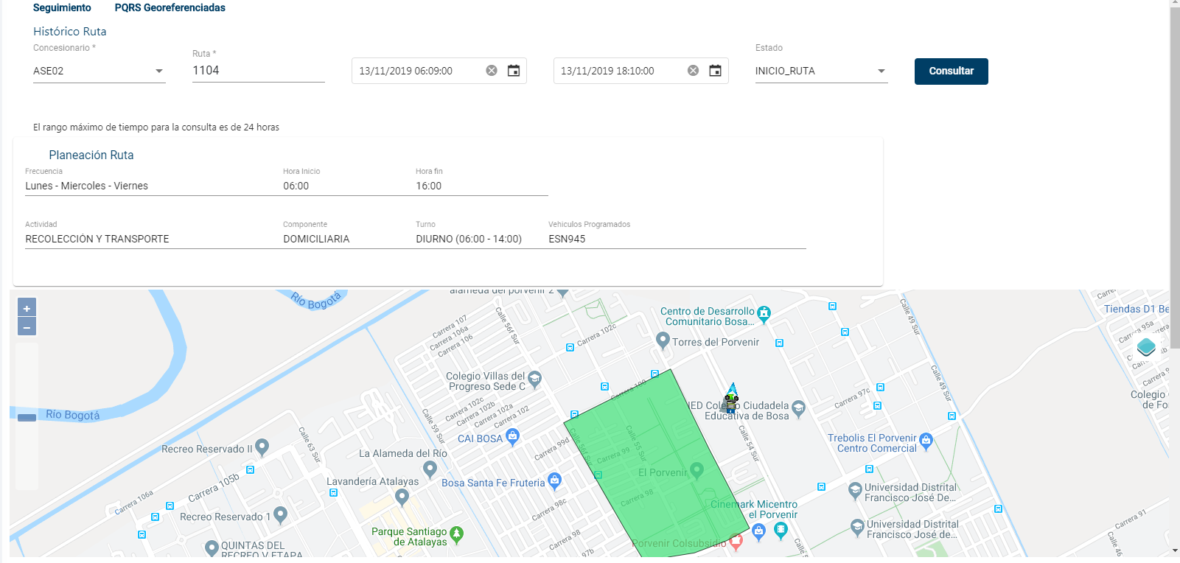  Fuente: SIGAB  Se realiza seguimiento a la microruta 1104 de recolección domiciliaria en la localidad de Bosa, donde se evidencia que cumple con el recorrido programado con el tiempo de inicio de ruta a las 6:00 am y termina a las 16:00 pm.  SEGUIMIENTO INTERVENTORIA SIGAB  Durante el mes de noviembre de 2019, la Interventoría realizó verificación al seguimiento de frecuencias de las microrrutas reportadas por el Concesionario en sus actualizaciones al plan operativo, cruzando la información con aquella registrada por el prestador diariamente en el SIGAB y la que reposa en la ruta: Reportes Online/operaciones/cumplimiento de rutas, tomando datos las 24 horas del día durante todo el mes.  Para el periodo anteriormente mencionado se tuvo un total de 462 rutas programadas para el componente de Recolección y Transporte en sus actividades de: residuos ordinarios, grandes generadores, residuos generados por la actividad de barrido y limpieza, residuos de la actividad de corte de césped, residuos de poda de árboles, residuos de construcción y demolición ya sea por solicitud de terceros o arrojo clandestino y descargue de barrido mecánico.  De las 462 rutas programadas para el componente de recolección y transporte, se realizó una verificación al total de las microrrutas dentro del horario y la frecuencia establecidos. De las cuales, se encontró que el 92% de las microrrutas se prestaron de acuerdo con lo definido por el Concesionario en su última actualización al plan operativo presentada mediante comunicado 20191130062131 del 22 de julio de 2019.
  COMPONENTE | noviembre
  Barrido de Calles | 3.748
  Poda de árboles | 209
  Corte de Césped | 954
  Recolección Domiciliaria | 50.859
  Grandes Generadores | 1.126
  Residuos Clandestinos | 10.801
  Residuos Mixtos | 0,0
  Residuos Voluminosos(domiciliarios) | 313
  Total | 68.010
Actividad de Barrido | Par el mes de noviembre de 2019, el prestador Limpieza Metropolitana S.A. E.S.P. atendió 136.073 m2 de barrido manual y 29.820 m2 de barrido mecánico.  DESCRIPCIÓN DE LAS ACTIVIDADES DE SEGUIMIENTO, REALIZADO POR LA INTERVENTORÍA PROYECCIÓN CAPITAL  Para el mes de noviembre de 2019, se ejecutaron 396 verificaciones relacionadas con la actividad de barrido y limpieza manual.  Durante las VERIFICACIONES DE CAMPO, se identificó un total de 99 hallazgos para el componente técnico operativo, en donde se evidencian con mayor incidencia aquellos relacionados con la afectación del área limpia en 66 ocasiones, la atención de zonas duras en 25 ocasiones y atención y dotación de bolsas de las cestas públicas en 3 ocasiones, principalmente en las localidades de Antonio Nariño y Puente Aranda.  Para el caso de los 5 hallazgos restantes, la Interventoría identificó que se encuentran relacionados con la ausencia de las herramientas necesarias para la prestación del servicio, entre estos el cono, cepillos y palas, principalmente en la localidad de Teusaquillo.  Para el mes de noviembre de 2019 se presentan 21 hallazgos que no han sido gestionados por el Concesionario, ya que fueron notificados durante la última semana del mes y este se encuentra dentro de los tiempos establecidos para dar respuesta, 2 devueltos al Concesionario y 76 hallazgos cerrados por la Interventoría.  Adicionalmente, en el mes de noviembre de 2019 se cerraron 31 hallazgos correspondientes al mes de octubre de 2019.  BARRIDO MECÁNICO  Para el mes de noviembre de 2019, se ejecutaron 24 verificaciones relacionadas con la actividad de barrido y limpieza mecánica.  Se identificó un total de 5 hallazgos para el componente técnico operativo, en donde se evidencia con mayor incidencia aquellos relacionados con la afectación del área limpia, principalmente en las localidades de Tunjuelito, Bosa y Ciudad Bolívar.  Para el mes de noviembre de 2019 se presentan todos los hallazgos cerrados por la Interventoría.  CLONCLUSIONES:  Una vez revisado el informe mensual del Concesionario, la Interventoría tiene observaciones sobre la cantidad de kilómetros reportados de acuerdo con lo requerido en el Reglamento Técnico Operativo.  - En las verificaciones de campo realizadas por la Interventoría, no se evidenciaron incumplimientos en la frecuencia y horario de la prestación del servicio.  - Las principales deficiencias identificadas en campo se relacionan con la afectación del área limpia posterior a la actividad de barrido manual y atención de zonas duras, específicamente en las siguientes localidades: Puente Aranda, Antonio Nariño y Rafael Uribe Uribe.  - La deficiencia identificada en campo se relaciona con la afectación del área limpia posterior a la actividad de barrido mecánico, principalmente en la localidad de Tunjuelito.
Actividad de Lavado | Teniendo en cuenta el nuevo esquema operativo, de acuerdo con el PGIRS, a continuación, se describen las actividades realizadas en la zona que hacen parte del componente de lavado y limpieza, las cuales incluyen:  -Lavado de puentes peatonales.  -Lavado de puentes vehiculares con paso peatonal.  Para el mes de septiembre no se ejecutó lavado de áreas públicas dado que al corte del mes de julio se realizó la atención completa a los puntos por frecuencia PGIRS para el segundo semestre de 2019.  La cantidad varía dependiendo lo programado y considerado la baja cantidad de metros a ejecutar basado en las áreas del PGIRS y las frecuencias en la normatividad vigente.  a1 DESCRIPCIÓN DE LAS ACTIVIDADES DE SEGUIMIENTO, REALIZADO POR LA INTERVENTORÍA PROYECCIÓN CAPITAL  Para el mes de noviembre de 2019, se ejecutaron 44 verificaciones relacionadas con la actividad de lavado de áreas públicas, de dichas verificaciones se reportaron un total de 14 hallazgos para el componente técnico-operativo.  Los hallazgos identificados fueron reportados al Concesionario a través de la matriz interactiva 13 cerrados y 01 sin gestionar.  EL hallazgo en estado sin gestionar se encuentra dentro de los tiempos de respuesta y los devueltos se encuentran en gestión del Concesionario.  CONCLUSIONES:  En el primer semestre de 2019, la Interventoría validó un avance de ejecución de la actividad de lavado de puentes peatonales del 97%.  - En lo transcurrido del segundo semestre de 2019, la Interventoría ha validado un avance de ejecución de la actividad de lavado de puentes peatonales del 97%.  - A corte del 31 de octubre de 2019 no se han realizado actividades de lavado de plazas.  - A corte del 31 de octubre de 2019 se han realizado actividades de lavado en 111 puntos sanitarios.
Actividad de Corte de Césped | Durante el mes noviembre, en la zona de operación ASE2, se realizó corte de Césped en 10.793.052 m2.  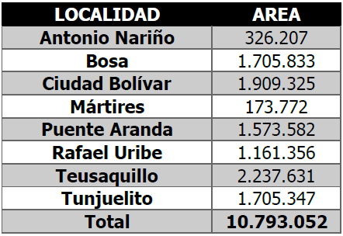  Fuente: Informe mensual LIME noviembre 2019.  DESCRIPCIÓN DE LAS ACTIVIDADES DE SEGUIMIENTO, REALIZADO POR LA INTERVENTORÍA PROYECCIÓN CAPITAL  para el mes de noviembre de 2019, la Interventoría define los sitios a visitar con el fin de hacer la verificación y el control de la actividad de corte de césped, se realizaron 408 verificaciones en campo.  Se identificaron 43 hallazgos en total, de los cuales se presentaron en mayor proporción en la localidad de Puente Aranda ya que, se evidenciaron 26 hallazgos en 26 verificaciones de las 67 en total realizadas.  Los 43 hallazgos reportados en el mes de noviembre de 2019 fueron gestionados por el Concesionario y cerrados por la Interventoría a conformidad.  Adicionalmente, en el mes de noviembre de 2019 el Concesionario gestionó 20 hallazgos reportados en el mes de octubre de 2019, los cuales fueron cerrados por la Interventoría, para un total de 63 hallazgos cerrados en el mes de noviembre de 2019.  Los 3 hallazgos prorrogados, se deben a que el Concesionario se encuentra en espera de la confirmación por parte de la entidad competente que determina, si la zona reportada en el hallazgo hace parte de espacio público o privado.  CONCLUSIONES:  Una vez revisado el informe mensual del Concesionario, la Interventoría tiene observaciones sobre la información reportada de los códigos intervenidos y justificación de los no intervenidos y de los intervenidos dos veces.  - Los metros cuadrados ejecutados durante el mes de noviembre de 2019 no sobrepasan los establecidos por PGIRS.  - Para el mes de noviembre de 2019, el Concesionario ejecutó en un 100% su programación con relación al corte de césped y un 10.54% adicional.  El servicio de corte de césped presenta falencias en cuanto aspectos de calidad del producto final: zonas verdes con altura mayor a 10 cm, bordeo, entre otros.
Actividad de Poda de Árboles | Durante el mes noviembre, en la zona de operación ASE2, se podaron 5611 individuos.  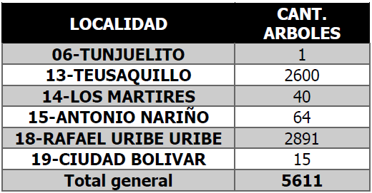  Fuente: Informe mensual LIME noviembre 2019.  DESCRIPCIÓN DE LAS ACTIVIDADES DE SEGUIMIENTO, REALIZADO POR LA INTERVENTORÍA PROYECCIÓN CAPITAL  Para el mes de noviembre de 2019 el Concesionario remitió a la Interventoría las programaciones semanales con una proyección total de 5.826 individuos arbóreos a intervenir. Se estimó intervenir 2.774 Individuos en Teusaquillo, 2.855 en la localidad de Rafael Uribe aproximadamente, 14 en Ciudad Bolívar, 62 para la localidad de Antonio Nariño y 121 para la localidad de Los mártires.  La Interventoría realizó visitas de seguimiento y verificación de la programación durante todo el mes.  En el mes de noviembre de 2019 se realizaron 393 verificaciones distribuidas en las localidades de Teusaquillo, Rafael Uribe, Uribe, Los Mártires, Ciudad Bolívar y Antonio Nariño, teniendo un total de 11 hallazgos, en los cuales el más representativo está relacionado con la falta de cicatrización de los cortes después de la poda.  Los hallazgos anteriormente señalados han sido reportados al Concesionario a través de la Matriz Interactiva, de los 11 hallazgos reportados en el mes de noviembre de 2019, fueron gestionados 6 por el Concesionario y cerrados por la Interventoría. Los 5 hallazgos en estado sin gestionar por el Concesionario se encuentran dentro del tiempo de respuesta establecido, al momento de descargar la información para la elaboración del presente informe, por lo cual serán incluidos dentro de la gestión de la Interventoría y el Concesionario en el mes de diciembre de 2019.  CONCLUSIONES:  Una vez revisado el informe mensual del Concesionario correspondiente, la Interventoría tiene observaciones sobre los soportes de entrega de fichas técnicas de los árboles intervenidos durante el mes y los valores de los árboles relacionados en las categorías de altura I y III.  - En el mes, el Concesionario ejecutó en un 87.46 % la actividad de acuerdo con la programación establecida. Pues, el tipo de emplazamiento de los árboles programados (andenes y separadores) provocó que el tiempo de intervención aumentara, así como la época de lluvia genera retrasos ya que, durante esta, la operación debe ser detenida.  -Los árboles faltantes se reportaron en la programación del siguiente mes.  - El Concesionario ha dado respuesta a los hallazgos de manera oportuna reportados por la Interventoría mediante la Matriz Interactiva.  - Las principales deficiencias identificadas se relacionan con no realizar la aplicación del cicatrizante hormonal en los cortes realizados después de la poda.
Componente de Gestión Social | Para el mes de noviembre vigencia 2019, desde RBL componente de Gestión Social UAESP, se llevó a cabo actividades encaminadas a dar respuesta al plan de acción planteado durante el año en curso. Por lo tanto, a continuación; se realiza una descripción de los indicadores más relevantes:  Se realizaron 5 jornadas informativas para las Localidades de Rafael Uribe Uribe, Mártires, Teusaquillo y Puente Aranda de la ASE 2, en articulación con el prestador o en acuerdo interinstitucional. El día 08 de noviembre hubo participación en jornada informativa del entorno del Colegio Antonio Baraya de la Localidad de Rafael Uribe Uribe; el día 13 de noviembre se llevo acabo, jornada de sensibilizacion entorno punto critico parque Santa Fe Localidad de Martires, igualmente el día 15 de noviembre hubo participación en jornada informativa del sector de Altos de los Molinos Localidad de Rafael Uribe Uribe, la cual se ejecutó con el equipo de Gestión social del prestador. En el barrio Pradera de la localidad de Puente Aranda se realizó sensibilización en Manejo adecuado de residuos y horarios de recolección de igual manera que en el barrio Quinta Paredes, Teusaquillo donde se reforzo el manejo de RCD´s y voluminoso y su correcta disposición a través de la línea 110. Hubo participación de un promedio de 151 personas de la comunidad.  - Comisión Ambiental Local (CAL):  Durante el mes de noviembre desde Gestión Social; hubo asistencia a las Comisiones Ambientales Locales ordinarias de 6 Localidades. (Antonio Nariño, Los Mártires, Puente Aranda, Rafael Uribe Uribe, Los Mártires y Teusaquillo) En total en ASE 2 durante dichos espacios interinstitucionales, se contó con una participación media de 34 personas entre funcionarios y comunidad participante.  - Mesa de escombros Y/o residuos:  Para la ASE 2, en el mes de noviembre, se generó asistencia por parte de gestión social en las mesas de residuos activas en 5 Localidades comprendidas dentro del ASE 2. (Antonio Nariño, Bosa, Ciudad Bolívar, Los Mártires, Rafael Uribe Uribe y Teusaquillo). Hubo participación variada de comunidad pue si bien, 30 personas aproximadamente se presentaron a la localidad de Antonio Nariño, Rafael Uribe Uribe y Teusaquillo las Localidades de Bosa y Ciudad Bolívar convocan solo a instituciones para dinamizar y agilizar las acciones designadas de las mesas en mención.  Otras actividades:  - Visita de verificacion de punto critico 06 de noviembre Localidad de Rafael Uribe Uribe carrera 27 # 31 sur 17 Localidad de Rafael Uribe Uribe  12 de noviembre jornada de recuperación de punto crítico ubicado en el entorno de la IED Colegio Femenino de la Localidad de Rafael Uribe Uribe se contó con la participación de 65 personas de la comunidad.  Seguimiento a la interventoria: Se realizan 4 seguimientos a interventoria durante este mes, se presentan en el barrio Santa Rita (1)Pte Aranda y Tunal (3)Tunjuelito. Las observaciones realizadas a/por la Interventoria se consignan en las actas de los archivos aca soportados. El dia 15 de noviembre estaba prograamdo realizar seguimiento a la interventoria el cual no se pudo realizar debido a inasistencia de interventoria quien reporto inconveniente de la profesional a cargo.  - Acompañamiento al prestador: El dia 06 de noviembre, se realizo un (1) seguimiento a la interventoria en la Localidad de Rafael Uribe Uribe barrio Quiroga.  Fuente: Elaboración propia  Conclusiones informes Interventoría y concesionario  Interventoría:  - Debido a las situaciones de orden público para el mes de noviembre el número de visitas fue mucho menor al usual.  Concesionario:  - No se mencionaron dentro del informe del mes de noviembre dos actividades de gran impacto interinstitucionales como fue la recuperación del entorno del colegio Antonio Baraya y el Colegio femenino en los cuales gestión social del prestador participo.  - En la Localidad de Mártires no se menciona en el informe la actividad interinstitucional donde participo el prestador del entorno del parque Santa fe.  - Pese a la observación realizada por parte de Gestión social UAESP dentro del informe no se evidencia análisis de las Localidades en términos de logros y dificultades durante el mes.  - Se recomienda verificar redacción. Se utiliza verbos como es “hubieron” en vez de hubo en las conclusiones de aprovechamiento.
  - Acompañamiento jornadas informativas y/o sensibilizaciones:
  ACTIVIDAD. | SOPORTES.
  -Acompañamiento jornadas informativas y/o sensibilizaciones, Comisión Ambiental Local (CAL), Mesa de residuos y/o escombros, seguimientos interventoría | Las actividades acá mencionadas están soportadas con Acta, listado de asistencia y fotos.
Componente de Atención SAC´S | En el mes de noviembre de 2019, la Interventoría solicitó al Concesionario dos (2) SAC a continuación se presenta el estado de estas:  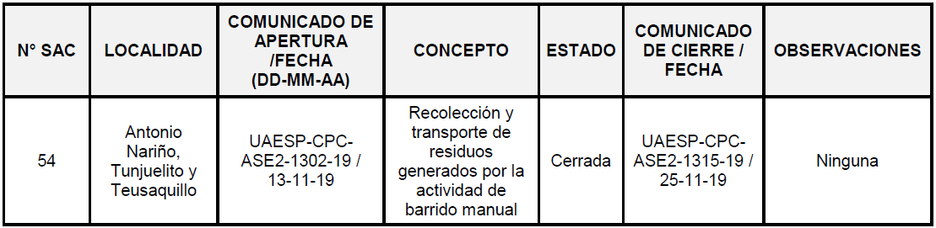  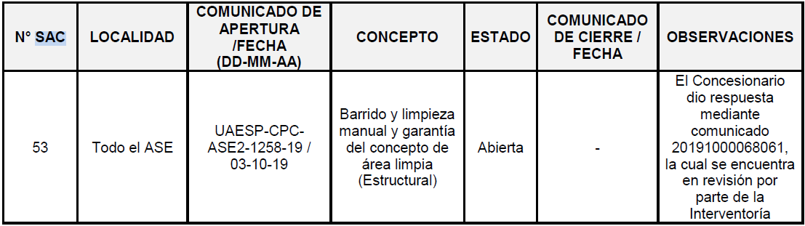
(Utilice las filas que requiera)

* Describa aquí todas las actividades de supervisión y control planificadas, teniendo en cuenta los informes de Interventorías, Convenios, Operadores o prestadores del servicio e informes de visitas administrativas y de campo, Estados financieros e Indicadores.

- APROBACIÓN DEL SUBDIRECTOR (A)
Fecha de aprobación: _7_/_01_/_2020 Nombre YANLICER PÉREZ HERNÁNDEZ Firma __________________________

Nombre de los profesionales que apoyan la supervisión y control del servicio:
Nombre: GEOVANI ENRIQUE BOSSA A Cargo o No. de Contrato: Profesional-Especializado Firma: _____________________
Nombre: VICTOR HUGO SOCADAGÜI Cargo o No. de Contrato: Profesional-Universitario Firma: _____________________
Nombre: DIEGO CASTILLO Cargo o No. de Contrato: No 294 de 2019 Firma: _____________________

Nombre: LIGIA EUGENIA PARDO Cargo o No. de Contrato: No 291 de 2019 Firma: _____________________

** Se incluye la totalidad de los participantes.

